Примечание:
В данном списке отражены только вожатые и сотрудники, прошедцие школу пионерского вожатого (ШПВ) в указанный год
и получившие направление на работу в указанный лагерь. (Если это не указано дополнительно).
Сотрудники работавшие в легере с прошлых лет или вожатые студенты, приезжавшие работать на несколько смен,
в данные списки не попали. К сожалению у нас пока нет такой информации.
Будем признательны если вы поделитесь с сайтом Архива Орлёнка такими сведениями!

Орлёнок. Лагерь Солнечный 1972г
- Березина Лариса
- Брыкалова Жанна
- Гранковская Татьяна
- Димитриев Борис
- Дьяков Борис
- Ефимова Светлана
- Зеленкина Александра
- Кириенко Ирина
- Макарова Лидия
- Мироненко Нина
- Порошин Александр
- Сатаров Рафаэль
- Соколова Людмила
- Фоминых Людмила
- Ярославцева Надежда
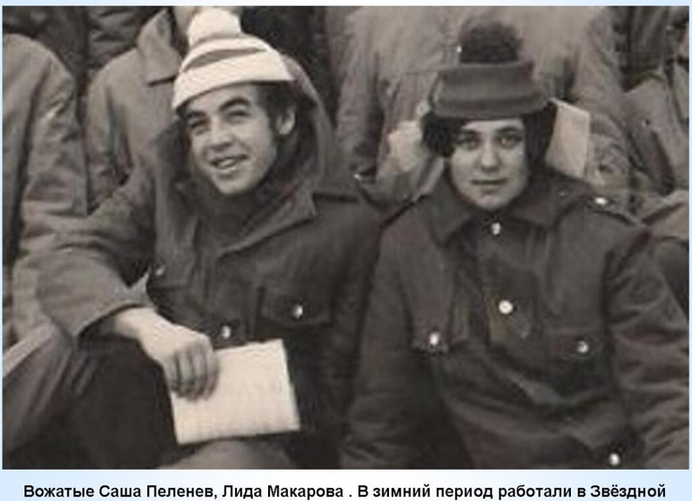Вожатые Саша Пеленев Лида Макарова. В зимний период работали в Звездной

